Nicaragua La Bastilla — Geisha Washed
Script konten · cara nyeduh kopi washed · tiap kalimat ada tautan sumbernya
CARA BACA DOKUMEN INI Garis merah di kiri = yang dibaca di depan kamera. Tulisan miring dalam [ ] = arahan visual. Kotak biru = teks yang muncul di layar. Tautan biru kecil di belakang kalimat = sumbernya, bisa langsung diklik.

Intro
Kita sering banget liat kopi dengan proses washed yang classic.
Dan kalau ditanya proses kopi apa yang paling gw sukain — gw bakal jawab washed.
Nah hari ini gw bakal breakdown gimana cara gw baca kopi washed sebelum nyeduhnya.
Gw ambil contoh yang ini.
[ Close up kemasan Nicaragua La Bastilla. Putar pelan, fokus ke tulisan GEISHA WASHED ]
TEKS LAYAR: CARA BACA KOPI WASHED

Langkah 1 — Cari tahu origin dan farm-nya
Kopi ini dari La Bastilla Coffee Estate, lokasinya di Jinotega, Nikaragua, sekitar 20 km dari kota Jinotega. https://bastillacoffee.com/about-us-2/ https://www.coffeeshrub.com/nicaragua-jinotega-la-bastilla-estate-6957.html
Kebunnya diapit cagar alam Cerro Datanlí–El Diablo, dan cuma beberapa kilometer dari Danau Apanás. https://www.genuineorigin.com/nicaragua-la-bastilla-washed-geisha-shg-ep-2025
Luasnya sekitar 300 hektar, tapi yang ditanami kopi cuma sekitar setengahnya — sisanya hutan primer. https://coffeehunter.com/our-origins/nicaragua/
Tanahnya vulkanik dan subur banget. https://www.genuineorigin.com/nicaragua-la-bastilla-washed-geisha-shg-ep-2025
Panennya Desember sampai Maret, dipetik tangan. https://coffeelab.gr/en/in-season-project/nicaragua/
Kebun ini punya lab QC, mill, dan fasilitas ekspor sendiri, jadi kualitasnya dikontrol dari pohon sampai karung. https://bastillacoffee.com/about-us-2/
Jinotega sendiri nyumbang sekitar 80% produksi kopi nasional Nikaragua. https://library.sweetmarias.com/nicaragua-coffee-regions-matagalpa-jinotega-and/
Dan karakter wilayahnya emang cerah, floral, dan buah kuning — persis kayak yang tertulis di kemasan ini. https://library.sweetmarias.com/nicaragua-coffee-regions-matagalpa-jinotega-and/
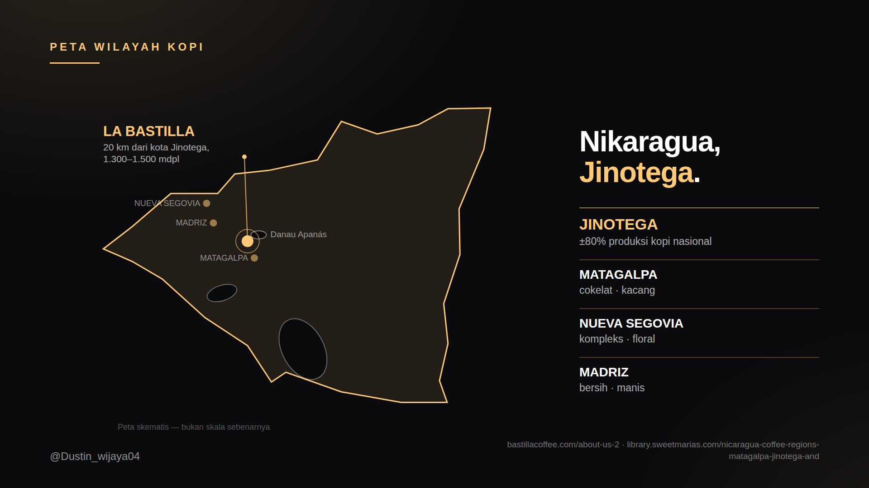
gfx-peta-nikaragua.png · peta wilayah dan posisi La Bastilla
https://bastillacoffee.com/about-us-2/
https://library.sweetmarias.com/nicaragua-coffee-regions-matagalpa-jinotega-and/
[ Sisipkan footage pegunungan atau kebun kopi Nikaragua. Kalau ga ada stok, grafis peta di atas bisa dipakai full screen ]
TEKS LAYAR: JINOTEGA · ±80% PRODUKSI KOPI NIKARAGUA
BAHAN CERITA TAMBAHAN (opsional, buat video panjang) La Bastilla bikin sekolah dasar tahun 2003 buat anak pekerja, karena sekolah terdekat jaraknya 6 km. Mulai dari 2 guru, sekarang 200+ murid dan 6 guru tetap. Tahun 2008 naik jadi sekolah pertanian berasrama. Sumber: bastillacoffee.com/about-us-2

Langkah 2 — Lihat elevation-nya
Kopi ini tumbuh di 1.300 sampai 1.500 mdpl. https://www.genuineorigin.com/nicaragua-la-bastilla-washed-geisha-shg-ep-2025
Makin tinggi tempatnya, makin dingin udaranya, jadi buahnya matang lebih lambat dan sel bijinya jadi lebih rapat. https://perfectdailygrind.com/2021/08/understanding-coffee-bean-density/
Biji yang lebih padat itu lebih susah ditembus air. https://perfectdailygrind.com/2021/08/understanding-coffee-bean-density/
Jadi buat ngeluarin rasa terbaiknya, gilingnya sedikit lebih halus — bukan lebih kasar — biar permukaan kontaknya lebih luas. https://perfectdailygrind.com/2021/08/understanding-coffee-bean-density/
Kebalikannya, biji dari dataran rendah lebih gampang larut, dan kalau digiling kelewat halus gampang jadi pahit dan sepat. https://perfectdailygrind.com/2021/08/understanding-coffee-bean-density/
Ini patokan yang dipakai roaster dan praktisi, jadi pakai sebagai arah — bukan angka mati. https://perfectdailygrind.com/2021/08/understanding-coffee-bean-density/
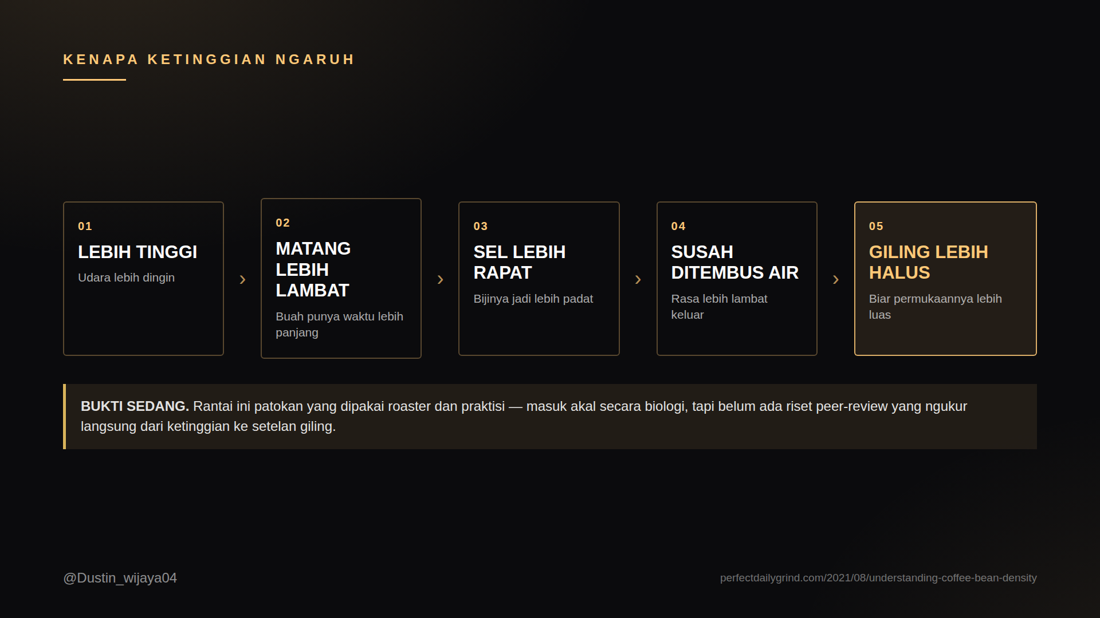
gfx-rantai-ketinggian.png · rantai ketinggian sampai setelan giling
https://perfectdailygrind.com/2021/08/understanding-coffee-bean-density/
TEKS LAYAR: 1.300–1.500 MDPL · BIJI PADAT · GILING LEBIH HALUS

Langkah 3 — Lihat varietasnya
Dari varietas, kita bisa nebak karakter kopinya.
Geisha itu karakternya didominasi aroma bunga melati, plus keasaman cerah kayak sitrus dan bergamot. https://www.genuineorigin.com/nicaragua-la-bastilla-washed-geisha-shg-ep-2025 https://hilltreeroastery.com/collections/all/products/nicaragua-la-bastilla-washed-geisha
Roaster lain yang pegang lot Geisha washed La Bastilla juga nyebut pepaya, chamomile, dan honeysuckle — beda kata, arah yang sama. https://hilltreeroastery.com/collections/all/products/nicaragua-la-bastilla-washed-geisha
Yang bikin dia wangi bunga itu kelompok senyawa namanya terpen, dan itu bawaan varietasnya. https://www.ncbi.nlm.nih.gov/pmc/articles/PMC8230519/
Jadi tugas kita waktu nyeduh bukan bikin aromanya, tapi jagain aromanya biar ga hilang. https://www.ncbi.nlm.nih.gov/pmc/articles/PMC8230519/
[ Close up biji kering di tangan, lalu cium dry fragrance dari grinder ]
TEKS LAYAR: GEISHA — AROMA BUNGA ITU BAWAAN VARIETAS

Langkah 4 — Lihat prosesnya
Kopi ini washed, jadi lendir buahnya dikupas dan difermentasi sampai hilang sebelum dijemur. https://www.genuineorigin.com/nicaragua-la-bastilla-washed-geisha-shg-ep-2025
Buat lot Geisha La Bastilla, alurnya: ceri diapungkan buat sortir, dikupas, masuk tangki fermentasi, dicuci, baru dijemur. https://www.genuineorigin.com/nicaragua-la-bastilla-washed-geisha-shg-ep-2025
Washed itu proses yang paling ga ikut campur — dia ga nambahin rasa buah fermentasi kayak natural.
Jadi yang kita cicipi itu karakter asli varietas dan kebunnya, telanjang.
Dan karena telanjang, kesalahan seduhan langsung ketahuan, jadi yang dikejar di washed itu kerataan.
Buat setelan giling, patokan praktisinya: washed cenderung lebih halus karena biasanya light roast dan padat, sedangkan natural cenderung lebih kasar karena lebih gampang larut. https://www.sciencedirect.com/science/article/pii/S002364382201180X
Riset udah membuktikan proses pascapanen ngubah komposisi senyawa kopi, jadi wajar kalau tiap proses minta perlakuan beda. https://www.sciencedirect.com/science/article/pii/S002364382201180X
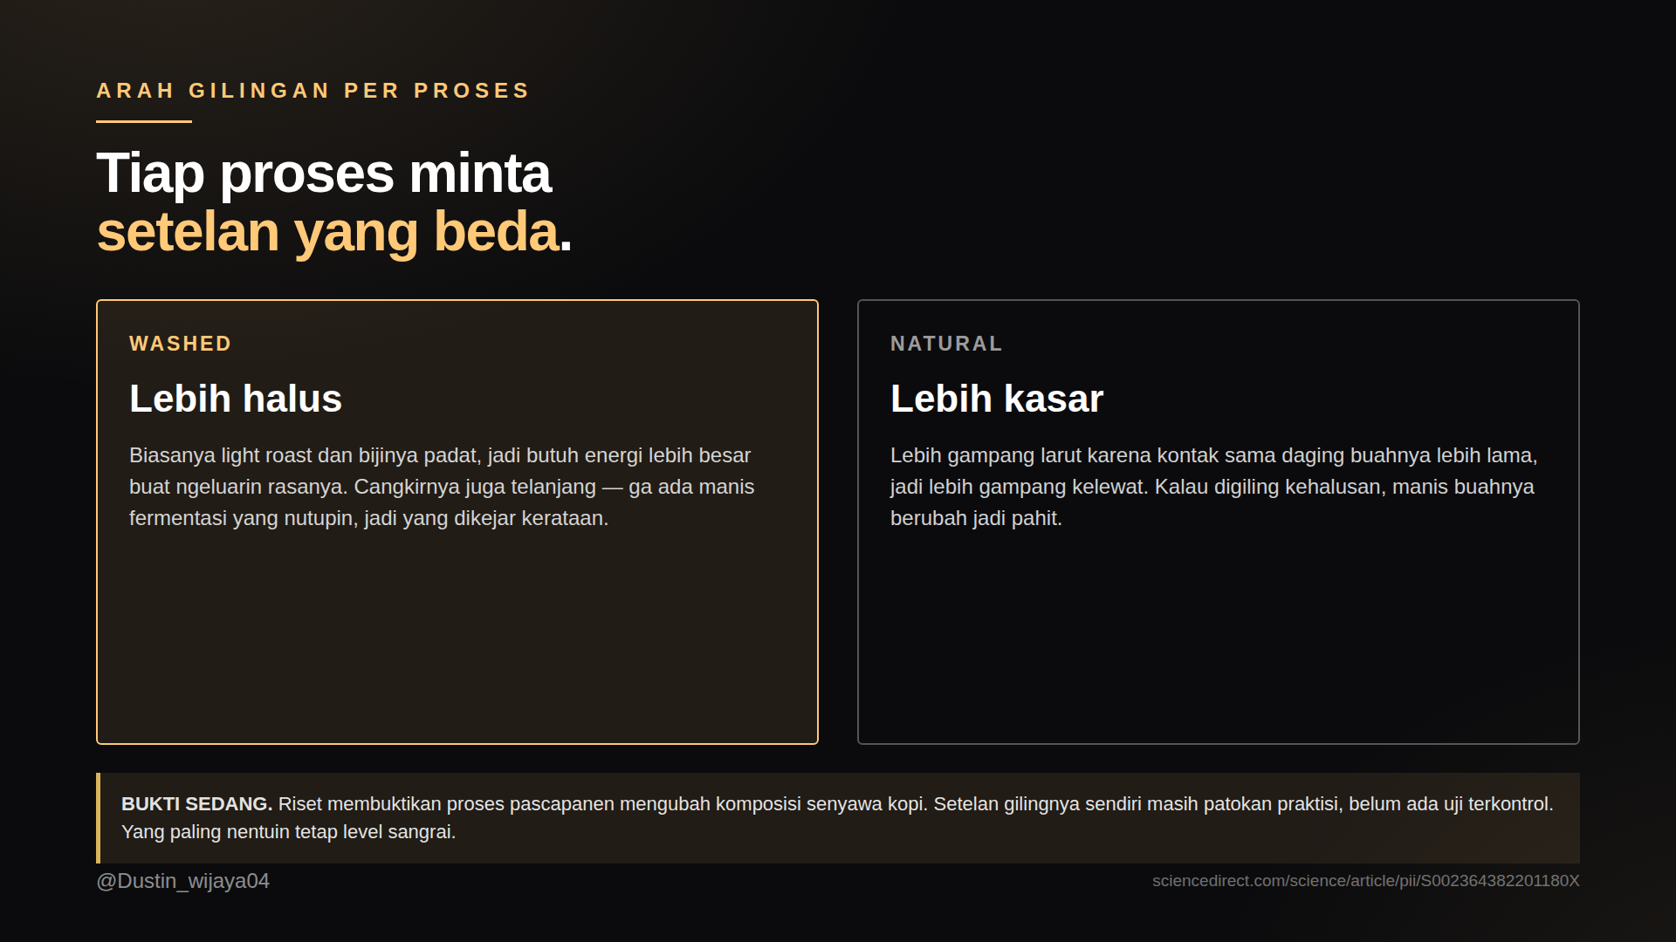
gfx-proses-giling.png · arah setelan giling per proses
https://www.sciencedirect.com/science/article/pii/S002364382201180X
TEKS LAYAR: WASHED = CANGKIR TELANJANG

Langkah 5 — Lihat tasting note-nya
Di kemasan ini tertulis yellow fruits, lemon tea, white florals, earl grey, oolong, dan sweet aftertaste.
Tasting note itu bukan cara nyeduh — dia target, patokan buat tau seduhan lo udah bener atau belum.
Kalau yang keluar cuma asam tipis tanpa manis, berarti ekstraksinya kurang, dan lo perlu naikin energinya. https://coffeegeek.com/wp-content/uploads/2023/10/SCAGoldCupStandard.pdf
Manis itu datang dari ekstraksi yang cukup, jadi kalau kopinya kerasa terlalu asam, yang dinaikin justru ekstraksinya. https://coffeegeek.com/wp-content/uploads/2023/10/SCAGoldCupStandard.pdf
Kalau pahit dan kering di lidah, berarti kelewat, dan energinya diturunin. https://coffeegeek.com/wp-content/uploads/2023/10/SCAGoldCupStandard.pdf
Aturan mainnya cuma satu: ubah satu variabel per seduhan.
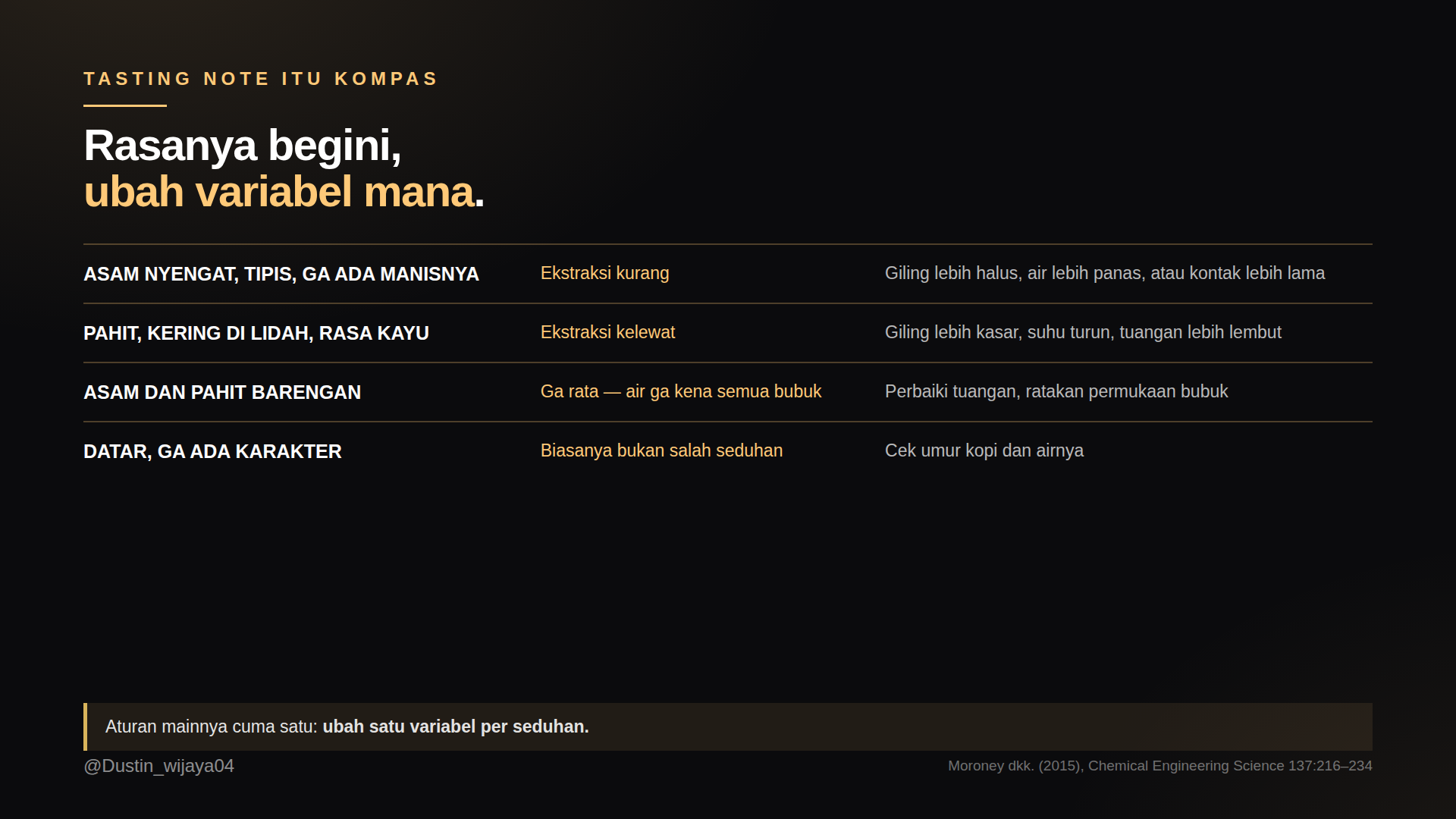
gfx-diagnosis.png · tasting note sebagai alat diagnosis
https://coffeegeek.com/wp-content/uploads/2023/10/SCAGoldCupStandard.pdf

Langkah 6 — Lihat level dan tanggal sangrainya
Ini sinyal yang paling nentuin, dan justru paling sering dilewatin. https://coffeegeek.com/wp-content/uploads/2023/10/SCAGoldCupStandard.pdf
Makin lama disangrai, biji makin berpori, jadi makin gampang ditembus air dan rasanya keluar lebih cepat. https://www.ncbi.nlm.nih.gov/pmc/articles/PMC8230519/
Kopi ini light roast, jadi dia padat dan butuh energi paling banyak. https://www.genuineorigin.com/nicaragua-la-bastilla-washed-geisha-shg-ep-2025
Rentang resmi SCA buat suhu seduh itu 90 sampai 96 derajat, dan light roast ada di kisaran atasnya. https://coffeegeek.com/wp-content/uploads/2023/10/SCAGoldCupStandard.pdf
Terus soal tanggal sangrai: kalau kopinya masih fresh banget, gasnya masih banyak, jadi bloom-nya perlu ditarik lebih lama. https://www.ncbi.nlm.nih.gov/pmc/articles/PMC8230519/
Kalau udah selesai resting, bloom-nya bisa lebih pendek.
Satu lagi yang jarang dibahas: suhu bijinya waktu digiling juga ngaruh, karena biji yang lebih hangat pecah jadi lebih sedikit keping dan menghasilkan fines lebih sedikit. https://www.nature.com/articles/srep24483 https://www.baristahustle.com/lesson/ae-2-03-temperature-and-grind-size-distribution/
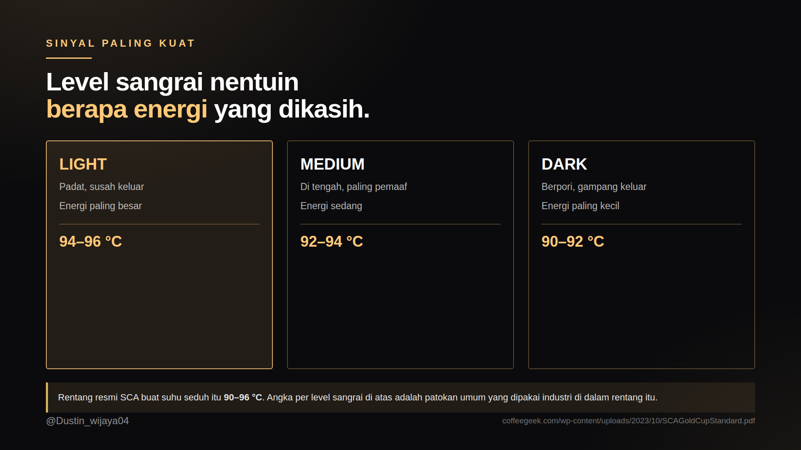
gfx-level-sangrai.png · level sangrai dan energi yang dibutuhkan
https://coffeegeek.com/wp-content/uploads/2023/10/SCAGoldCupStandard.pdf
TEKS LAYAR: LIGHT ROAST · SCA: 90–96 °C

Baca kartu skornya
Di kartu skor kemasan ini, aroma dan sweetness sama-sama 7, flavour dan acidity 6, dan body cuma 3.
Body 3 itu disengaja, bukan kelemahan — washed, Geisha, dan light roast emang bikin cangkir yang ringan dan tea-like. https://www.genuineorigin.com/nicaragua-la-bastilla-washed-geisha-shg-ep-2025
Justru body yang tipis itu yang bikin aromanya kebaca. https://www.ncbi.nlm.nih.gov/pmc/articles/PMC8230519/
Jadi kalau lo nyeduh kopi ini, jangan cari body — cari clarity dan aromanya.
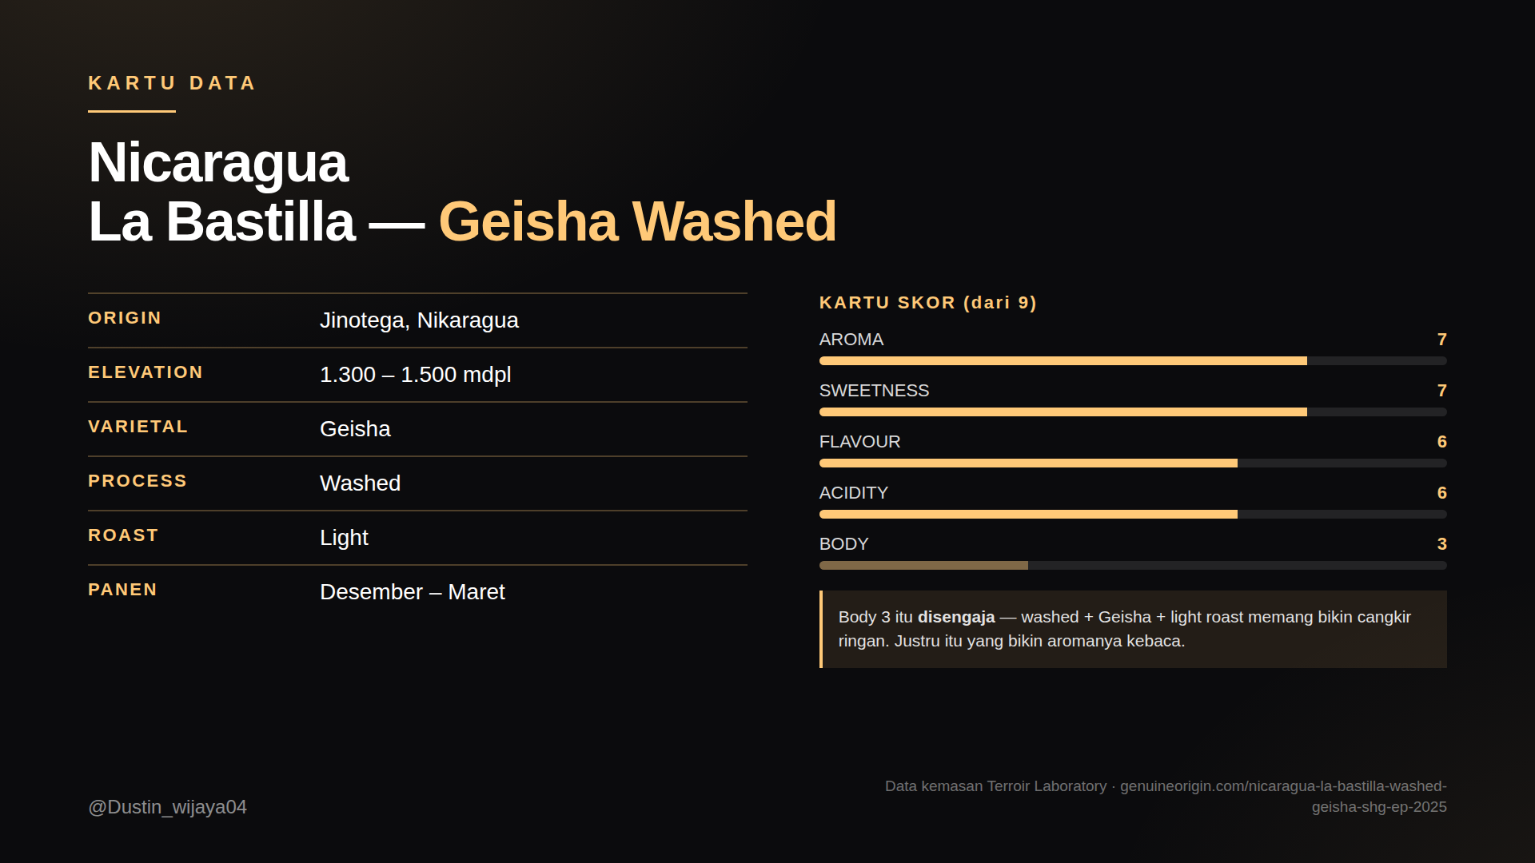
gfx-kartu-kopi.png · kartu data dan kartu skor
https://www.genuineorigin.com/nicaragua-la-bastilla-washed-geisha-shg-ep-2025

Bagian seduh
Bagian ini dikosongin — resep dan urutan tuangan diisi sendiri sama Dustin.

. . . . . . . . . . . . . . . . . . . . . . . . . . . . . . . . . . . . . . . . . . . . . . . . . . . . . . . . . . . . . . . .

Daftar sumber lengkap
1. La Bastilla Coffee Estates — profil kebun, sekolah, sertifikasi Rainforest Alliance sejak 2003
https://bastillacoffee.com/about-us-2/
2. Sweet Maria's — Nicaragua Coffee Regions: porsi produksi Jinotega dan karakter tiap wilayah
https://library.sweetmarias.com/nicaragua-coffee-regions-matagalpa-jinotega-and/
3. Sweet Maria's — Nicaragua Coffee Overview: gambaran umum kopi Nikaragua
https://library.sweetmarias.com/coffee-producing-countries/central-america/nicaragua-coffee-overview/
4. Genuine Origin — Nicaragua La Bastilla Washed Geisha SHG EP: alur proses washed dan deskriptor rasa
https://www.genuineorigin.com/nicaragua-la-bastilla-washed-geisha-shg-ep-2025
5. Coffee Shrub — Nicaragua Jinotega La Bastilla Estate: lokasi dan profil kebun
https://www.coffeeshrub.com/nicaragua-jinotega-la-bastilla-estate-6957.html
6. Mercanta — Nicaragua: luas kebun dan pembagian lahan
https://coffeehunter.com/our-origins/nicaragua/
7. Coffeelab — Nicaragua In-Season Project: musim panen dan jumlah pekerja
https://coffeelab.gr/en/in-season-project/nicaragua/
8. Hill Tree Roastery — Nicaragua La Bastilla Washed Geisha: deskriptor rasa pembanding
https://hilltreeroastery.com/collections/all/products/nicaragua-la-bastilla-washed-geisha
9. Perfect Daily Grind — Understanding Coffee Bean Density: rantai ketinggian ke kepadatan biji
https://perfectdailygrind.com/2021/08/understanding-coffee-bean-density/
10. Foods 10(6):1347 (2021), PMC8230519 — Analysis of Volatile Compounds in Coffee: senyawa aroma, pengaruh sangrai dan gilingan
https://www.ncbi.nlm.nih.gov/pmc/articles/PMC8230519/
11. ScienceDirect — Effect of method of processing specialty coffee beans on bioactive and volatile compounds
https://www.sciencedirect.com/science/article/pii/S002364382201180X
12. SCA Gold Cup Standard (PDF resmi) — suhu seduh 90–96 °C, rasio 55 g/L, TDS 1,15–1,35%, extraction yield 18–22%
https://coffeegeek.com/wp-content/uploads/2023/10/SCAGoldCupStandard.pdf
13. Uman dkk. (2016), Scientific Reports 6:24483 — The effect of bean origin and temperature on grinding roasted coffee
https://www.nature.com/articles/srep24483
14. Barista Hustle — Æ 2.03 Temperature and Grind Size Distribution
https://www.baristahustle.com/lesson/ae-2-03-temperature-and-grind-size-distribution/
15. CoffeeGeek — Struggles and Triumphs of Coffee in Nicaragua: latar sejarah industri kopi Nikaragua
https://coffeegeek.com/blog/farming/the-struggles-and-triumphs-of-coffee-in-nicaragua/

Daftar gambar buat editor
Enam grafis ini dibikin dari nol, ukuran 1920×1080, bebas dipakai. File aslinya dikirim terpisah.

Nama file | Dipakai di | Isinya
gfx-peta-nikaragua.png | Langkah 1 | Peta skematis Nikaragua, posisi La Bastilla, empat wilayah kopi
gfx-rantai-ketinggian.png | Langkah 2 | Lima langkah dari ketinggian sampai setelan giling
gfx-proses-giling.png | Langkah 4 | Arah setelan giling washed dan natural
gfx-diagnosis.png | Langkah 5 | Tabel rasa yang keluar dan variabel yang diubah
gfx-level-sangrai.png | Langkah 6 | Light, medium, dark dan energi yang dibutuhkan
gfx-kartu-kopi.png | Baca kartu skornya | Kartu data kopi dan kartu skor

Footage asli yang masih perlu dicari
- Pemandangan pegunungan atau kebun kopi Nikaragua buat Langkah 1
- Close up ceri kopi merah, tangki fermentasi, dan proses cuci buat Langkah 4
- Close up bunga melati buat Langkah 3 waktu bahas aroma floral
- Close up kemasan Terroir, dry fragrance dari grinder, dan proses nuang
LISENSI Enam grafis di atas dibikin dari nol jadi bebas dipakai. Buat footage kebun Nikaragua, ambil dari stok berlisensi atau minta izin langsung ke La Bastilla — jangan comot dari Google Images.

